Près de Murcie, la folle course des chevaux du vin

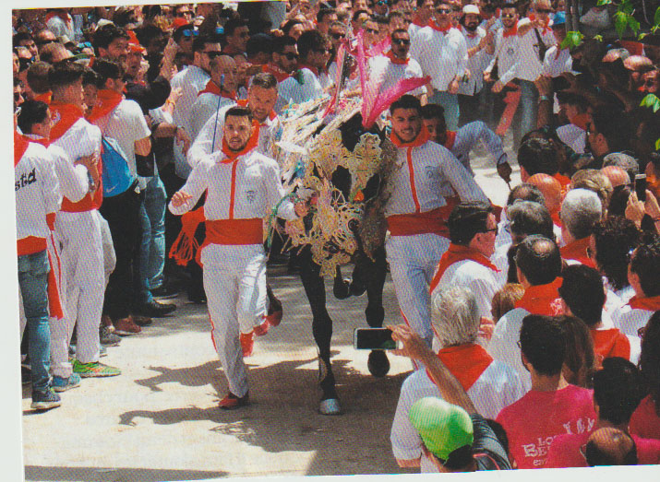
La ville de Caravaca de la Cruz organise chaque 2 mai une compétition hippique qui attire des milliers de visiteurs. L’2été étouffant n’est pas encore arrivé dans la sud de l’Espagne. En mai, la région de Murcie et ses vignobles historiques offrent des paysages encore verts. La période est unique d’assister à la course des chevaux du vin qui se déroule chaque 2 mai dans le centre-ville de Caravaca de la Cruz au moment des fêtes traditionnelles de la Véra Cruz. Son origine remonterait au Moyen âge, le jour ou des chevaliers chrétiens réussirent à briser le siège imposé par les Maures, leurs montures apportant au grand galop des outres de vin pour étancher la soif des prisonniers de la Forteresse.
Cette compétition hippique haute en couleurs, classée depuis 2020 au Patrimoine culturel immatériel de l’humanité par l’UNESCO, attire des milliers de personnes venues admirer les chevaux du vin apprêtés somptueusement. Elle se déroule avec la participation massive des habitants. Soixante groupes composés de quatre dresseurs s’affrontent dans un contre-la-montre jusqu’au château sur des chevaux harnachés de capes brodées de soie et de fils d’or. Le bruit des galops, la musique et les milliers de personnes vêtues de blanc et de rouge transforment en majesté toute la cité festive.
Cette épreuve met à l’honneur l’union de l’homme et du cheval, mais aussi la place du vin dans les temps anciens. Longtemps, le nectar fut considéré comme la boisson la plus saine et hygiénique apte à désaltérer et à soigner les hommes. Les premières références sur la tenue de cette fête remontent au XVIIe siècle. Quant au vin servi pour l’occasion, il provient des vignobles alentour qui, jusque dans les années 1980, ne produisaient que du vrac. Depuis, le contexte a bien changé, des entreprises ont commencé à investir dans la production locale de vin en bouteilles.
Caravaca de la Cruz est l’une des huit communes dont les vins sont classés en DOP Bullas, nom de la ville épicentre de l’aire de production. Parmi les plus importants producteurs privés actuels figure le groupe familial Bodegas Saura, connu pour ses Vinedos de Utopia. L’exploitation viticole couvre 15 hectares ou poussent à moyenne altitude les cépages monastrell (mourvèdre) et garnacha (grenache noir). Les 35 000 hectares du vignoble de Murcie ont un bel avenir devant eux.

